

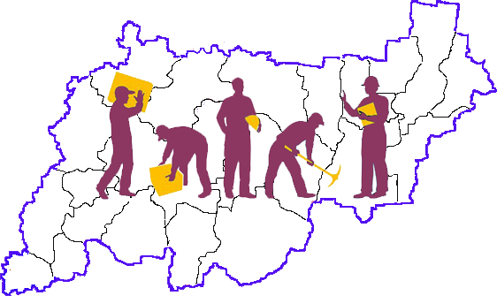

ЗАЩИТА ТРУДОВЫХ ПРАВ РАБОТНИКАМИ.
В соответствии со ст. 352 Трудового кодекса РФ основными способами защиты трудовых прав и свобод являются:

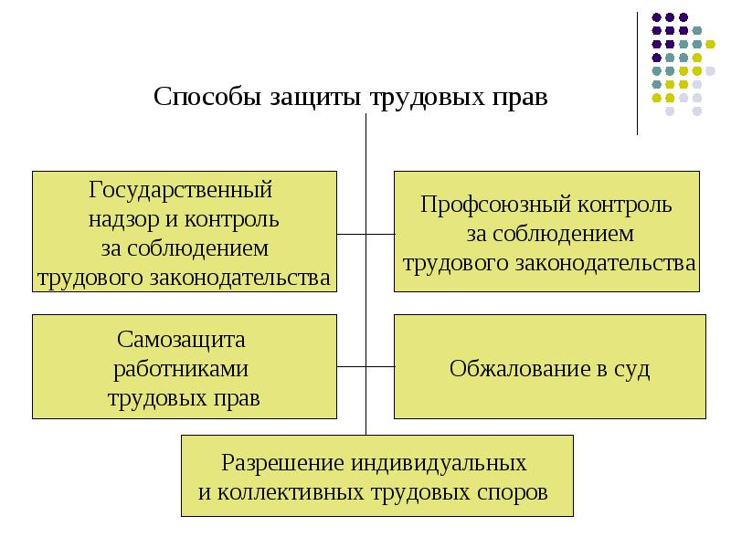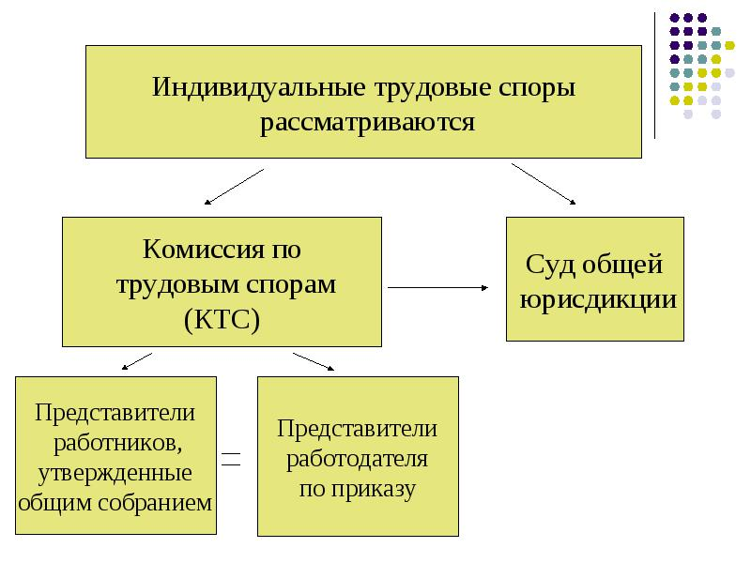
В Костромской области государственный надзор за соблюдением трудового законодательства и иных нормативных правовых актов, содержащих нормы трудового права, осуществляется Государственной инспекцией труда в Костромской области (ГИТ КО), расположенной по адресу: 156013, г.Кострома, ул.Ленина, д.20,
телефон: (4942) 62-42-30; e-mail: git044@yandex.ru
График работы инспекции: пн - чтв: с 8.00 до 17.00, птн: с 8.00 до 16.00, обед: с 12.00 до 13.00.
График приёма граждан и работодателей: пн - птн: с 8.00 до 12.00.

Прокуратура Костромской области надзирает за исполнением законов, в том числе трудового законодательства, всеми работодателями и государственными органами.
Прием граждан в прокуратуре области производится дежурным прокурором ежедневно с 9.00 до 18 час. 30 мин. (с понедельника по четверг), в пятницу до 16.45.
Перерыв с 13.00 до 13.45.
В выходные и праздничные дни прием посетителей проводится дежурным прокурором в прокуратуре области с 9.00 до 18.00.

Обращение может быть:
* направлено по почте;
* подано на личном приеме в прокуратуре;
* направлено через сайт прокуратуры
(интернет-приемная http:// info@kosoblproc.ru).
* опущено в ящик «Для обращений и заявлений»
установленный в прокуратуре;
* отправлено по факсу.
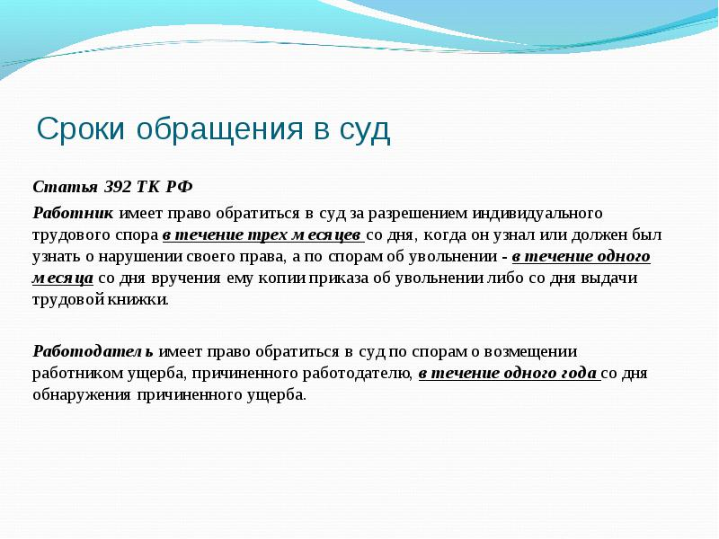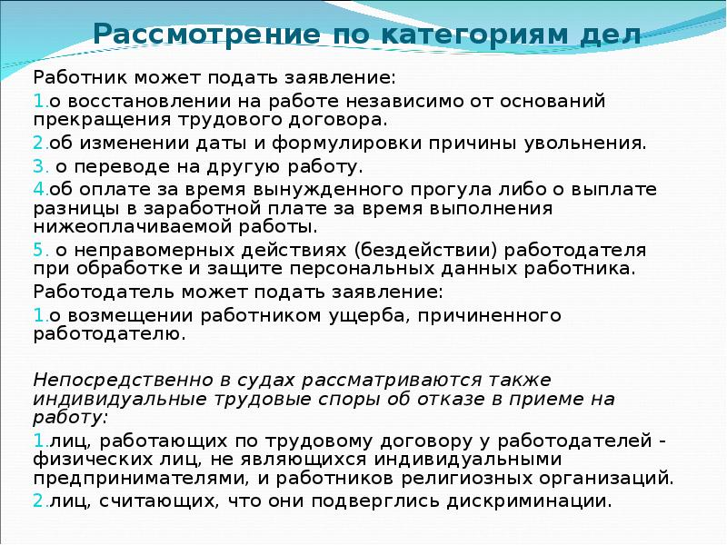

Обращаем Ваше внимание на то, что указанные сроки на обращение в суд (1 месяц и 3 месяца) при обращении в органы прокуратуры либо в ГИТ КО не приостанавливаются, истечение этих сроков является самостоятельным основанием для отказа в удовлетворении исковых требований.
В связи с указанным, целесообразно обращаться сразу с исковым заявлением в суд либо одновременно в суд и в ГИТ КО либо в прокуратуру.

